1. Nosql概念

# nosql

1. 单机mysql的时代！

静态网页html，访问没有什么压力，

这种情况的瓶颈是什么

1. 数据量太大一个机器放不了
2. 数据的索引（B+Tree）,一个机器内存放不下
3. 访问量（读写混合），一个服务器承受不了

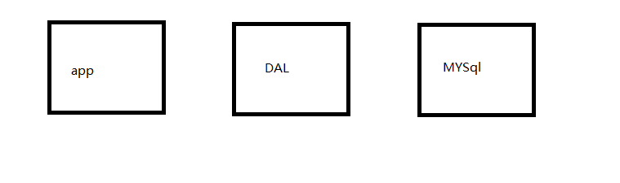

# Memcache(缓存)+Mysql+垂直拆分

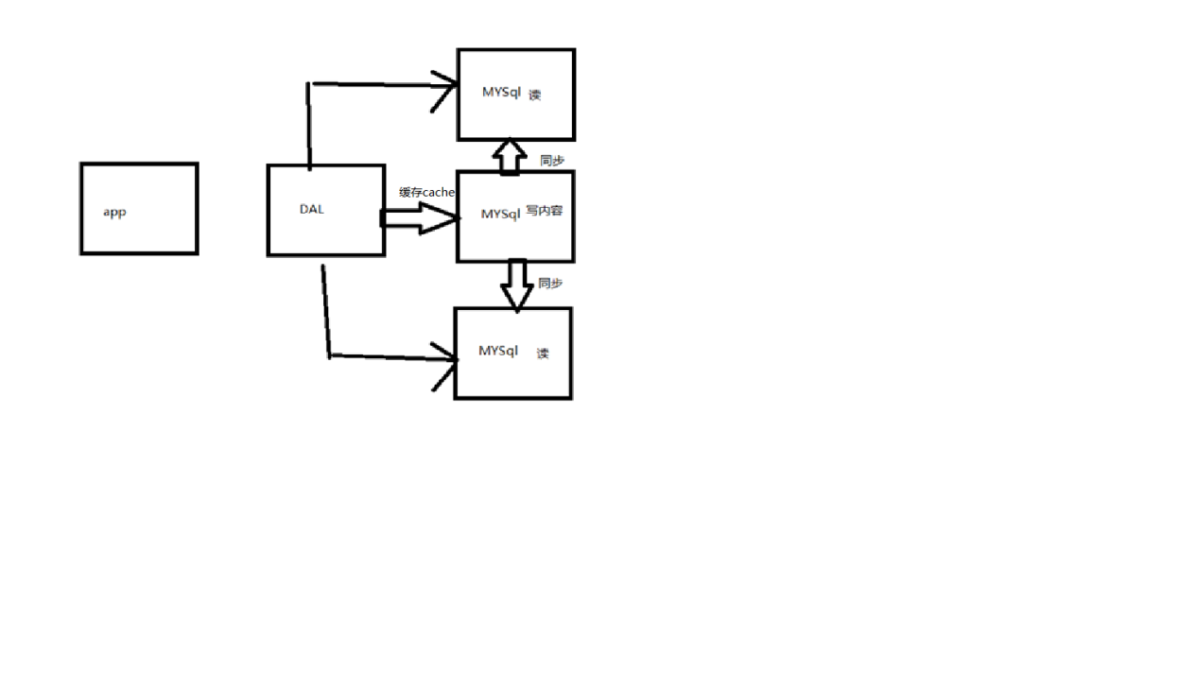

80%读，通过缓存减轻出具库压力，缓存中间件，垂直拆分

# 分库分表+水平拆分+Mysql集群

数据库本质是读写

myISAM ：表锁，十分影响效率！高并发下严重的所问题

innodb：行锁

分库分表解决压力

Mysql解决问题-🡪表分区（无用功能）/mysql集群

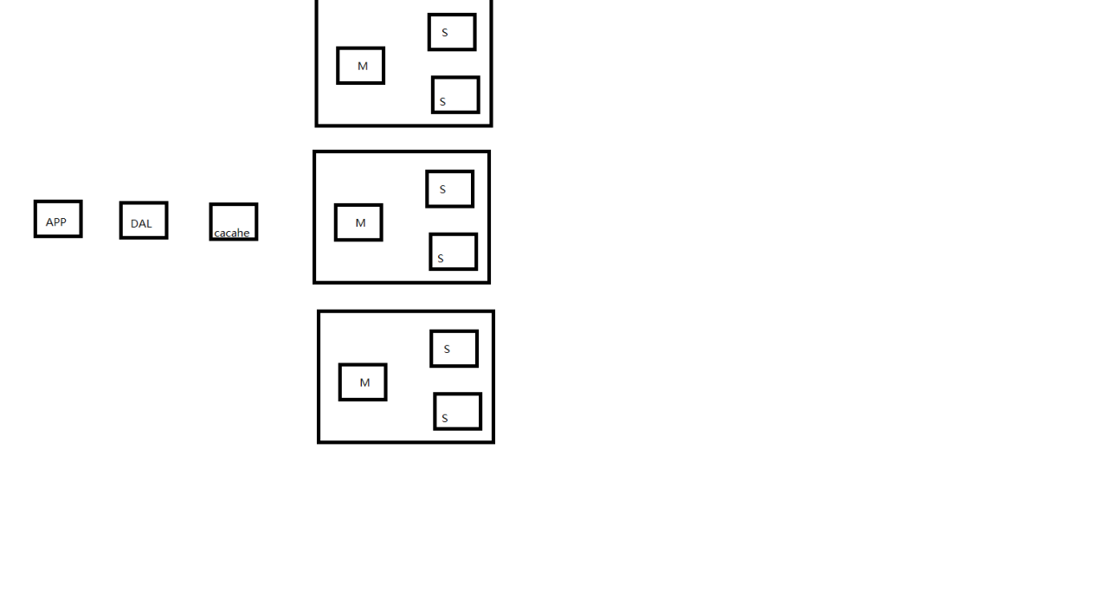

# 如今最近的年代

数据量爆炸现在存储和读取都面临着大量的挑战

数据量大，变化快

MySQL处理较大的文件博客等效率低

MySQL压力变得非常小，如何研究处理这些问题，大数据的IO下

# NoSQL

Not only sql 泛指非关系型数据库

关系型数据库：

WEB2.0诞生产生的超大规模的或者高并发社区，暴露出结局不了的问题🡪NoSql

Redis发展最快必须掌握的技能

很多的数据类型

比如用户的和人信息，地理位置，社交网络，拓扑图，不需要多次操作就可以横向发展

Map<String,Object>使用键值对来哦控制

特点

1.方便扩展(税局之间没有关系，很好扩展)

2.大数据量高性能(Redis 8w/s 读取11w NoSql的缓存记录级，是一种细粒度的缓存，高性能)

3.数据类型是多样型的(不需要事先设计数据库，如果是数据量十分大的表，基本是无从设计的)

4.传统RDBMS和NoSql

传统RDBMS

-结构化组织

-SQL

-数据和关系都存在单独的表中

-操作操作，数据定义语言

-